1. **Руководства пользователя**

При запуске приложения открывается главная страницы. Из этого окна мы можем управлять всеми функциями приложения.

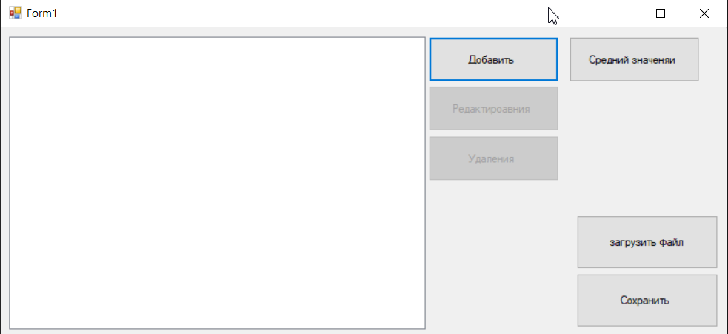

Рисунок 1 – Главная страница

При нажатии кнопки добавить у нас открывается окно, в котором мы можем сгенерировать случайное ФИО, серию номер паспорта, если нас удовлетворяет значения, то тогда мы может добавить в таблицу нажав кнопку “Добавить”. В таблицу можно добавлять хоть сколько элементов.

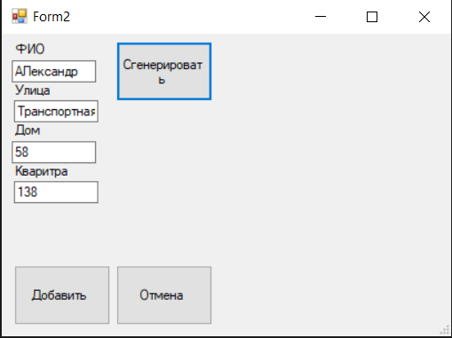

Рисунок 2 – Окно добавления

Для того, чтобы отредактировать элемент мы должны выделить объект, который мы хотим отредактировать и нажать кнопку “Редактирования”, откроется окно, в котором вы должны изменить элемент, который был написан неправильно, после изменения нажимаете на кнопку “Изменить” и оно автоматически изменяется в таблице.

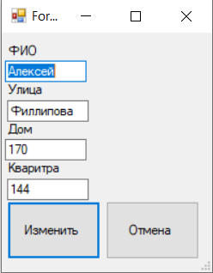

Рисунок 3 – Окно редактирования

Так же, чтобы удалить элемент нам надо выбрать элемент, который хотим удалить и нажать кнопку “Удаления”, откроется окно, в котором вы должны подтвердить то что хотите удалить этот элемент.

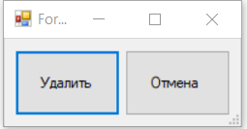

Рисунок 4 – Окно удаления

Так же, мы можем сохранить таблицу в файл .txt для этого нам надо нажать на кнопку “сохранить” в котором мы должны выбрать путь сохранения файла и нажать кнопку “Сохранить”.

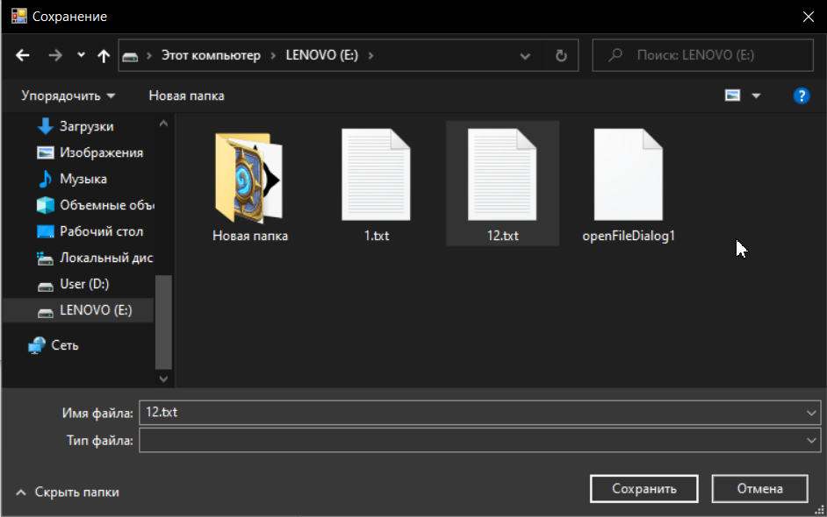

Рисунок 5 – Окно сохранения

Так же, чтобы открыть уже существующую таблицу надо нажать на кнопку “Загрузить” откроется окно в котором надо выбрать путь файла из которого будет загружена таблица.

